

Enquêtes trimestrielles de Conjoncture

- Secteur des services marchands non financiers
- Secteur du commerce de gros

Juin 2021
La présente note relate les principales appréciations des chefs d’entreprises telles qu’elles ressortent des enquêtes de conjoncture réalisées par le HCP au titre du 2ème trimestre 2021 auprès des entreprises opérant dans les secteurs des services marchands non financiers et du commerce de gros. Ces appréciations portent sur l’évolution de l’activité au cours du 1er trimestre 2021 et les anticipations pour le 2ème trimestre 2021.

- Appréciations des chefs d’entreprises pour le 1er trimestre 2021

  - Secteur des Services marchands non financiers

Au 1er trimestre 2021, l’activité des services marchands non financiers aurait connu une baisse selon 62% des patrons et une hausse selon 22%. Cette évolution aurait été le résultat, d’une part, de la baisse d’activité enregistrée au niveau des branches des « Télécommunications », des «Transports aériens» et de l’ « Hébergement » et, d’autre part, de la hausse d’activité enregistrée au niveau des branches de l’« Entreposage et services auxiliaires des transports » et des « Transports terrestres et transport par conduites ». Le taux d’utilisation des capacités de prestation (TUC) du secteur se serait établi à 75%.

Les carnets de commande du secteur sont jugés d’un niveau inférieur à la normale par 39% des chefs d’entreprises. L’emploi aurait connu une baisse selon 28% des chefs d’entreprises.

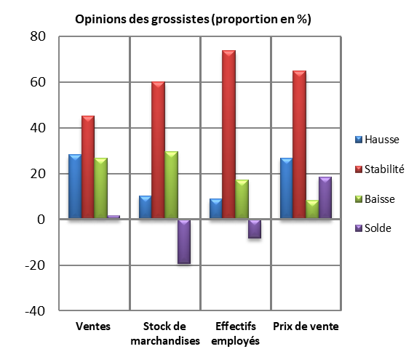
  - Secteur du Commerce de gros
Au 1er trimestre 2021, les ventes du secteur du Commerce de gros sur le marché local auraient connu une hausse selon 28% des grossistes et une baisse selon 27% d’entre eux.
Cette évolution serait principalement attribuable, d’une part, à la hausse des ventes dans les «Autres commerces de gros spécialisés» et le « Commerce de gros de biens domestiques» et, d’autre part, à la baisse des ventes dans le «Commerce de gros d'autres équipements industriels». L’emploi aurait connu une stabilité selon 74% des chefs d’entreprises.
Les stocks de marchandises se seraient situés à un niveau normal selon 60% des grossistes et inférieur à la normale selon 30%.
La tendance observée des prix de vente aurait affiché une stabilité, selon 65% des chefs d’entreprises et une hausse selon 27% d'entre eux.

- Anticipations des chefs d’entreprises pour le 2ème trimestre 2021

  - Secteur des Services marchands non financiers
Les anticipations des chefs d'entreprises du secteur des services marchands non financiers, pour le 2ème trimestre 2021, révèlent une stabilité de l’activité globale, selon 64% d’entre eux. Ces anticipations seraient dues, d’une part, à l’amélioration prévue dans les branches des «Transports aériens» et des «Transports terrestres et transport par conduites» et, d’autre part, à la baisse prévue dans les activités de l’« Hébergement», des «Activités de location et location-bail» et des « Activités des agences de voyage, voyagistes, services de réservation et activités connexes ».
64% des chefs d’entreprises anticipent une stabilité de la demande et 79% une stagnation des effectifs employés.

  - Secteur du Commerce de gros
Les anticipations de 29% des grossistes affichent une augmentation du volume global des ventes pour le deuxième trimestre 2021 et une baisse selon 24%.
Cette évolution serait principalement attribuable, d’une part, à la hausse des ventes dans les «Commerce de gros d'équipements de l'information et de la communication» et le «Commerce de gros d'autres équipements industriels» et, d’autre part, à la baisse des ventes dans le «Commerce de gros de produits agricoles bruts et d'animaux vivants».
Les commandes prévues pour le deuxième trimestre 2021 seraient d’un niveau normal selon 58% des chefs d’entreprises et inférieur à la normale selon 31% d’entre eux. L’emploi connaîtrait une stabilité des effectifs selon 79% des grossistes.

